

Actividad | #3| Código en Lenguaje C

Introducción al Desarrollo de Software

Ingeniería en Desarrollo de Software

TUTOR: Miguel Angel Rodríguez Vega

ALUMNO: Alejandra Ibarra Carmona

FECHA: 08/05/2024

Índice

Introducción ………………………………………………………

Descripción ………………………………………………………

Justificación ………………………………………………………

Desarrollo …………………………………………………………

Conclusión………………………………………………………

Referencias………………………………………………………

Introducción

Dentro de esta actividad se estarán presentando ciertos códigos con los cuales podremos verificar ciertos datos de nuestra base.

Las consultas estáticas son aquellas que están escritas en el código de la aplicación y no cambian en el tiempo de ejecución, estas resultan útiles cuando ya se sabe que información se necesita obtener de la base de datos y no se necesitan ejecutar consultas dinámicas basadas en la entrada de usuario.

También tenemos las funciones de agregación que son aquellas que en el base de datos se utilizan para realizar cálculos sobre un conjunto de valores y devolver un valor único, estos valores nos ayudan cuando tenemos una gran cantidad de información ya que la resume de manera muy clara y son:

* COUNT cuanta el numero de valores de una tabla o el número de valores nulos.
* AVG calcula el promedio de los valores de las columnas
* SUM es la suma de los valores numéricos de cada columna
* MAX Y MIN devuelven el valor máximo y mínimo de cada columna

Descripción

Las agrupaciones en la base de datos se utilizan para agrupar filas de una tabla según el valor de cada una y de igual manera se realizan cálculos de agregación de cada grupo, esto es muy útil cuando se requiere obtener información resumida de una tabla.

* GROUP BY es parte de una consulta select y se utiliza principalmente para agrupar sus valores de campo es de suma importancia que se coloque esta cláusula después del where, también es de suma importancia que cumplan con la regla de que las columnas deben estar enumeradas.

Las funciones de agrupación y agregación es una forma muy útil de combinar operaciones de funciones de agregación, esto se puede logara combinando con la clausula anterior que es GROUP BY agregada con la función COUNT.

* HAVING se utiliza para filtrar grupos según sea la condición de agregación, esta cláusula solo se podrá colocar inmediatamente después de GROUP BY, pero antes de ORDER BY.

Justificación

La consulta JOIN esta se utiliza para combinar dos tablas o más en una sola consulta se utilizan para recuperar datos de varias tablas relacionadas, existen varias consultas, pero dentro de ellas unas de las mas importantes

* INNER JOIN devuelve solo las filas que tiene una coincidencia en ambas tablas.
* LEFT JOIN devuelve todas las filas de la primera tabla (izquierda) y las coincidencias de la segunda
* RIGHT JOIN devuelve todas las filas de la segunda tabla (derecha) y las filas coincidentes de la primera tabla (izquierda)

Las subconsultas se consideran consultas anidadas dentro de otra consulta y se utilizan para obtener resultados mas precisos y detallados al realizar una consulta, estas pueden ser utilizadas en las clausulas WHERE, HAVING y FROM y es como una instrucción de select dentro de otra. Los tipos de subconsultas son 3:

* Subconsultas escalares: devuelve un solo valor y esta es utilizada después del where, having y select de una consulta para filtrar valores
* Subconsultas de filas: devuelven un conjunto de filas y columnas en un solo resultado y esta se utiliza principalmente para obtener un valor o una fila especifica de una tabla y se utiliza en consulta externa.
* Subconsulta de tablas devuelven un conjunto de resultados como una tabla de consulta externa, esta principalmente se usa cuando se necesita obtener datos de una o varias tablas y utilizarlos en consultas externas como si fueran una tabla.

Desarrollo

CONTAR LOS REGISTRO EXISTENTES EN UNA TABLA

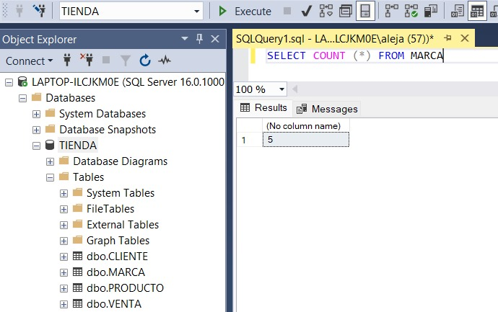

VERIFICAR SI EXISTEN O NO REGISTROS DUPLICADOS

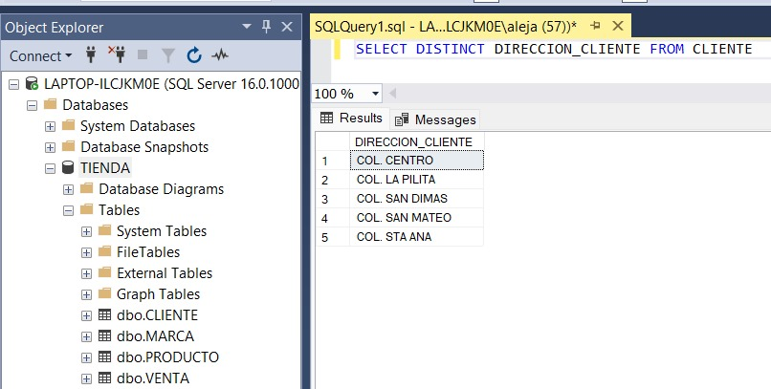

ORDENAR DE MAYOR A MENOR UNA TABLA

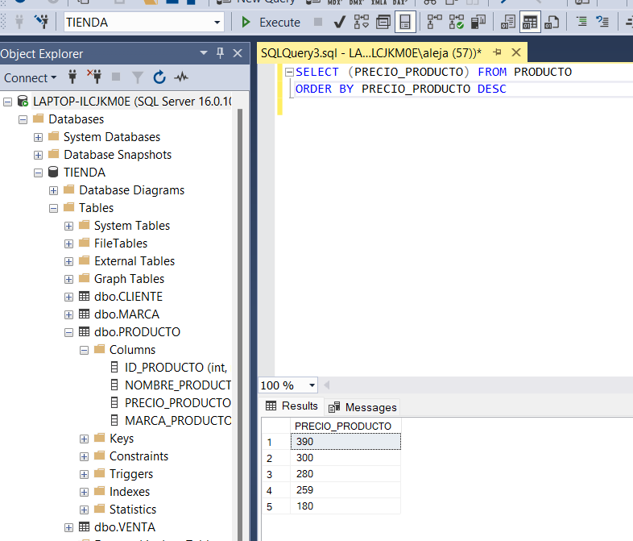

SELECCIONAR SOLO EL CAMPO ID_CLIENTE Y EL CAMPO ID_PRODUCTO

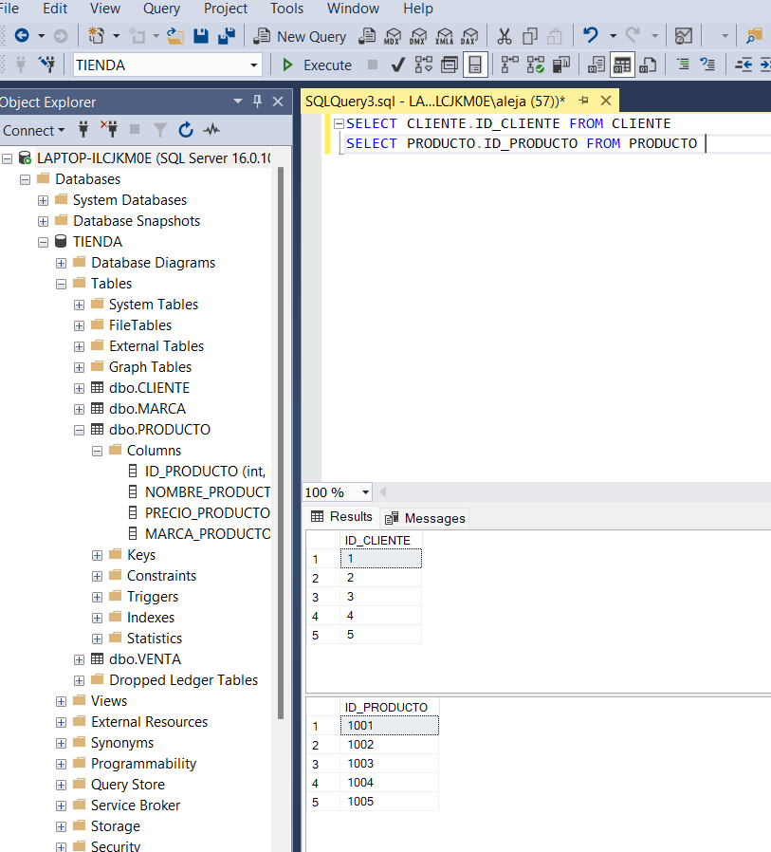

ORDENAR POR ORDEN ALFABÉTICO EL CAMPO NOMBRE_CLIENTE

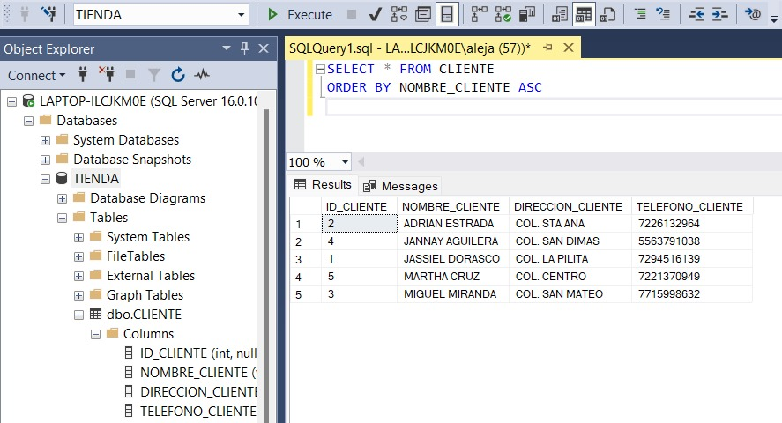

MOSTRAR SÓLO EL CAMPO FECHA_VENTA QUE TENGA REGISTROS DEL AÑO 2022

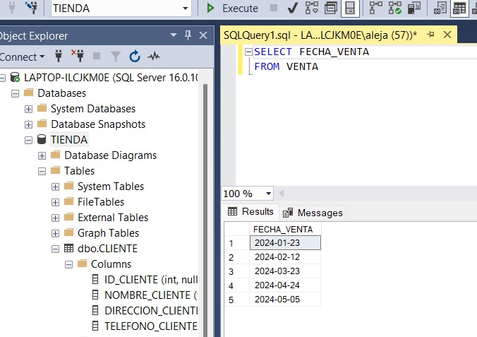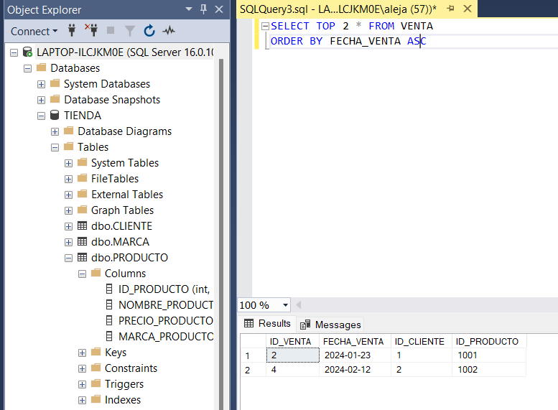

VER LOS DATOS DE UNA TABLA

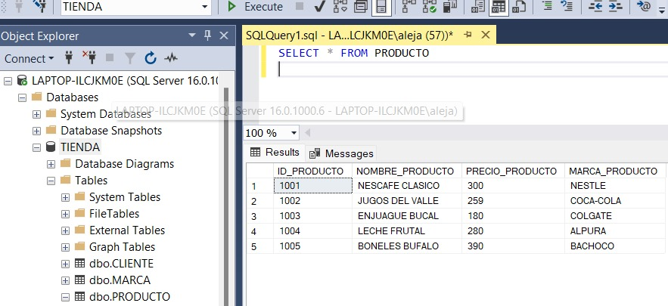

Conclusiones

Las consultas pueden realizar diversas funciones en una base de datos. La función más común es recuperar datos específicos de las tablas. Los datos que quiere ver generalmente están distribuidos en varias tablas y las consultas le permiten verlos en una única hoja de datos. Saber cómo realizar consultas en bases de datos es fundamental en el campo laboral por varias razones clave. En primer lugar, permite acceder y gestionar grandes volúmenes de datos de manera eficiente, lo que es esencial en muchos roles profesionales. Además, habilidades en consultas de bases de datos son cruciales para extraer información relevante y generar análisis significativos, lo que respalda la toma de decisiones informadas. Además, en un entorno cada vez más centrado en los datos, estas habilidades son altamente demandadas y pueden mejorar significativamente las perspectivas laborales y la capacidad para enfrentar desafíos en diversos campos.